Лекция 04
Работа. Энергия

План
1. Работа
2. Мощность
3. Энергия. Закон сохранения энергии
4. Кинетическая энергия
5. Потенциальная энергия в гравитационном поле
6. Потенциальная энергия упругой деформации и объёмная плотность энергии упруго деформированного тела
7. Графическое представление энергии
8. Признак потенциальности поля. Консервативные силы. Диссипативные силы
9. Связь между консервативной силой и потенциальной энергией

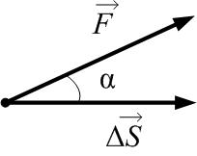
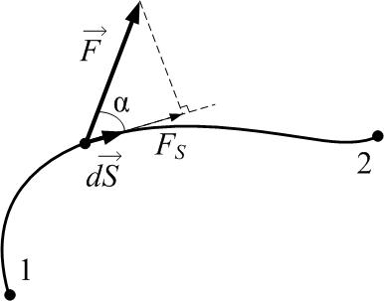
1. Работа
Рис.4.1

Рис.4.2

Пусть тело движется прямолинейно под действием постоянной силы $F$ и совершает прямолинейное перемещение $ΔS$ (рис.4.1). Тогда по определению работой силы будет называться скалярное произведение этих векторов:
$ΔA=\vec{F}⋅ΔS=F⋅ΔS⋅\text{cos}α$, (4.1)
где α – угол между векторами. (При α>90⁰ работа ΔA<0.) Размерность работы $\left[A\right]=Н⋅м=\text{Дж}$.
Если сила непостоянна и/или траектория криволинейна, тогда разбиваем траекторию на почти прямолинейные участки (элементарные перемещения) $dS$, такие малые, что на каждом $\vec{F}=\text{const}$ (рис.4.2). Тогда работу на каждом участке можно рассчитать по определению (4.1), а потом сложить (проинтегрировать) от начальной точки 1 до конечной 2:
$\text{dA}=\vec{F}⋅dS=F⋅\text{dS}⋅\text{cos}α=F_{S}⋅\text{dS}$; (4.2)
$A_{\text{12}}=\int_{1}^{2}{\text{dA}}=\int_{1}^{2}{\vec{F}⋅dS}=\int_{1}^{2}{F⋅\text{cos}α⋅\text{dS}}=\int_{1}^{2}{F_{S}⋅\text{dS}}$. (4.3)
Если известна зависимость касательной составляющей силы $F_{S}=f(S)$, то работу можно представить графически как площадь под графиком в соответствующих пределах (рис.4.3).
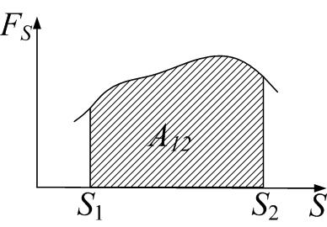
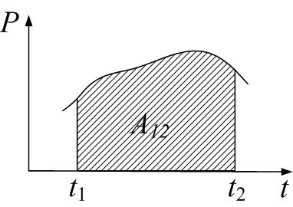
Рис.4.3

Рис.4.4

2. Мощность
Мощность – быстрота совершения работы. Средняя мощность – работа за единицу времени:
$P_{\text{ср}\text{.}}=\frac{ΔA}{Δt}$. (4.4)
Размерность $\left[P\right]=\frac{\text{Дж}}{с}=\text{Вт}$ (Ватт). Мгновенная мощность:
$P=\frac{\text{dA}}{\text{dt}}$. (4.5)
Из (4.5):
$\text{dA}=P⋅\text{dt} ⇒ A_{\text{12}}=\int_{1}^{2}{\text{dA}}=\int_{t_{1}}^{t_{2}}{P⋅\text{dt}}$,
Откуда также следует графическое представление (рис.4.4). Ещё одно полезное соотношение для мощности:
$P=\frac{\text{dA}}{\text{dt}}=\frac{\vec{F}⋅d\vec{S}}{\text{dt}}=\vec{F}⋅\frac{d\vec{S}}{\text{dt}}=\vec{F}⋅\vec{v}$. (4.6)

3. Энергия. Закон сохранения энергии
Энергия – мера взаимодействия и движения всех видов материи. Энергия характеризует состояние тела (системы). Энергия – функция состояния, то есть однозначно определяется состоянием системы. Изменить энергию системы можно, совершив над системой работу. Введём энергию как физическую величину, изменение которой равно работе внешних сил над системой (Для энергии можно использовать обозначение $E$ или $W$.):
$ΔW=W_{2}−W_{1}=A_{\text{внешн}\text{.}\text{сил}}$; (4.7)
или:
$W_{1}=W_{2}+A$, (4.8)
где $A=−A_{\text{внешн}\text{.}\text{сил}}$ – работа системы против внешних сил. В этих соотношениях $W$ – полная энергия системы, то есть сумма всех видов энергии. Размерность энергии совпадает с размерностью работы: $\left[W\right]=\left[A\right]=\text{Дж}$. Соотношения (4.7) и (4.8) дают закон сохранения энергии: полная энергия замкнутой системы сохраняется (над замкнутой системой не совершается работа: внешних сил нет).
Выражение (4.7) даёт только изменение энергии – важно только это в реальных процессах; начало отсчёта энергии можно задавать произвольно.

Механическая энергия

Кинетическая  (энергия движения) | Потенциальная  (энергия взаимодействия;  положения, поскольку величина взаимодействия зависит от положения тел)

4. Кинетическая энергия
Пусть под действием внешней силы $F$ скорость тела изменяется от ${\vec{v}}_{1}$ до ${\vec{v}}_{2}$. Найдём работу силы; она даст изменение кинетической энергии:
$$\begin{aligned}ΔW=W_{2}−W_{1}=A_{\text{внешн}\text{.}\text{сил}}=\int_{1}^{2}{\vec{F}⋅d\vec{S}}=\int_{1}^{2}{m\vec{a}⋅d\vec{S}}=\int_{1}^{2}{m\frac{d\vec{v}}{\text{dt}}⋅d\vec{S}}= \\ \int_{1}^{2}{m\frac{d\vec{S}}{\text{dt}}⋅d\vec{v}=\int_{v_{1}}^{v_{2}}{m\vec{v}⋅d\vec{v}=\frac{m⋅v_{{}^{2}}^{2}}{2}−\frac{m⋅v_{{}^{1}}^{2}}{2}}} \\ \end{aligned}$$
Отсюда можно сделать вывод, что кинетическая энергия $W_{\text{кин}\text{.}}=\frac{{mv}^{2}}{2}+\text{const}$; удобно положить, что $\text{const}=0$; тогда окончательно
$W_{\text{кин}\text{.}}=\frac{{mv}^{2}}{2}$. (4.9)

5. Потенциальная энергия в гравитационном поле
а) Однородное поле.
Поднимаем тело вверх в однородном гравитационном поле (рис.4.5); работа идёт на увеличение потенциальной энергии:
$$\begin{aligned}ΔW=W_{2}−W_{1}=A_{\text{внешн}\text{.}\text{сил}}=\int_{1}^{2}{\vec{F}⋅d\vec{S}}=\int_{1}^{2}{F⋅\text{dS}}= \\ =F\int_{1}^{2}{\text{dS}}=\text{mg}⋅\int_{h_{1}}^{h_{2}}{\text{dh}}=\text{mg}⋅\left(h_{2}−h_{1}\right);\end{aligned}$$
откуда потенциальная энергия
$W_{\text{пот}\text{.}}=\text{mgh}$. (4.10)
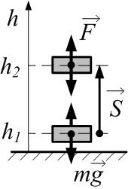
Рассмотрим свободное падение тела без начальной скорости. Система Земля-тело замкнута. Полная начальная энергия тела на высоте h равна потенциальной (скорость отсутствует):
Рис.4.5

$W_{1}=\text{mgh}$.
При подлёте к Земле тело набрало скорость, которую можно рассчитать из формулы пути при равноускоренном движении:
$S=\frac{v^{2}−v_{0}^{2}}{2a} ⇒ v^{2}=2\text{aS}=2\text{gh}$.
Кинетическая (и полная тоже) энергия в конце полёта
$W_{2}=\frac{{mv}^{2}}{2}=\frac{m⋅2\text{gh}}{2}=2\text{gh}$.
Полная энергия сохраняется.
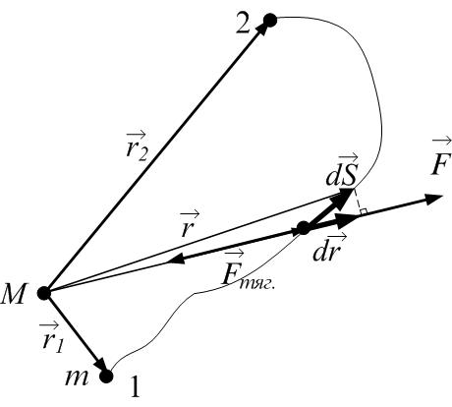
Рис.4.6

б) Поле центральных сил (частный случай – гравитационное поле точечной массы
Найдём работу в центральном поле тяготения и получим выражение для потенциальной энергии. Тело массой m перемещается в центральном поле, созданном массой M из положения 1 в положение 4. Внешняя сила $\vec{F}$ совершает работу, которая идёт на увеличение только потенциальной энергии при условии, что скорость (кинетическая энергия) остаётся неизменной. Поэтому перемещение происходит очень медленно, без ускорения; так что в любой точке траектории $\vec{F}=−F_{\text{тяг}\text{.}}$.
$$\begin{aligned}ΔW=W_{2}−W_{1}=−A_{\text{гравит}\text{.}\text{сил}}=A_{\text{внешн}\text{.}\text{сил}}=\int_{1}^{2}{\vec{F}⋅d\vec{S}}=\int_{1}^{2}{\vec{F}⋅d\vec{r}}=\int_{r_{1}}^{r_{2}}{F⋅\text{dr}=} \\ =\int_{r_{1}}^{r_{2}}{γ\frac{M⋅m}{r^{2}}⋅\text{dr}=−γ\frac{M⋅m}{r}|_{r_{1}}^{r_{2}}}=\left(−γ\frac{M⋅m}{r_{2}}\right)−\left(−γ\frac{M⋅m}{r_{1}}\right)\end{aligned}$$
Отсюда можно сделать следующие выводы:
1. Сравнивая начало и конец цепочки равенств, получим выражение для потенциальной энергии гравитационного взаимодействия точечных масс:
$W_{\text{пот}\text{.}}=−γ\frac{M⋅m}{r}$. (4.11)
Начало отсчёта энергии задаётся из соображений, что при $r→∞$ массы не взаимодействуют, и $W=0$.
4. Работа сил гравитационного поля не зависит от формы пути, а только от начального и конечного положения точки. Такие поля называются потенциальными.
3. Введём понятие потенциала гравитационного поля: Потенциал поля численно равен потенциальной энергии единичной массы, помещённой в данную точку поля:
$ϕ_{\text{грав}\text{.}}=\frac{W_{\text{пот}\text{.}}}{m}$. (4.12)
Потенциал – энергетическая скалярная характеристика поля. Его размерность $\left[ϕ\right]=\frac{\text{Дж}}{\text{кг}}$. Из (4.11) и (4.12) получим потенциал поля, созданного точечной массой M на расстоянии r:
$ϕ=−γ\frac{M}{r}$. (4.13)

6. Потенциальная энергия упругой деформации и объёмная плотность энергии упруго деформированного тела

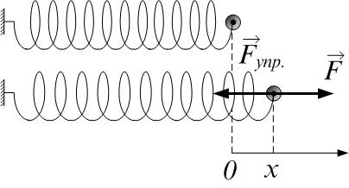
Рис.4.7

$$F_{\text{внеш}\text{.}}=−F_{\text{упр}\text{.}}=\text{kx}$$
$$A_{\text{внешн}\text{.}\text{сил}}=\int_{0}^{x}{F_{\text{внеш}\text{.}}\text{dx}}=\int_{0}^{x}{\text{kx}⋅\text{dx}}=\frac{{\text{kx}}^{2}}{2}−0={ΔW}_{\text{пот}\text{.}}=W_{\text{пот}\text{.}}−0$$
Итак,
$W_{\text{пот}\text{.}}=\frac{{\text{kx}}^{2}}{2}$. (4.14)
Объёмной плотностью энергии называется энергия, приходящаяся на единицу объёма:
$w=\frac{\text{dW}}{\text{dV}}$. (4.15)
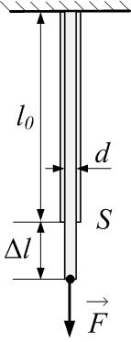
Здесь $\text{dW}$ – энергия, локализованная в малом объёме $\text{dV}$. Рассмотрим упруго деформированное тело (например, на рис. 4.8). При однородной деформации из (4.15) с учётом (4.14) получим:
Рис.4.8

$w=\frac{W}{V}=\frac{k{\left(Δl\right)}^{2}}{2\text{Sl}}$.
В лекции 03 было показано, что жёсткость k связана с модулем Юнга E:
$k=E⋅\frac{S}{l}$,
Тогда
$w=\frac{\left(E⋅\frac{S}{l}\right){\left(Δl\right)}^{2}}{2\text{Sl}}=\frac{E{\left(\frac{Δl}{l}\right)}^{2}}{2}$,
$w=\frac{E⋅ε^{2}}{2}$, (4.16)
где $ε=\frac{Δl}{l}$ – относительная деформация. Полученная формула (4.16) для объёмной плотности энергии упруго деформированного тела справедлива также и для неоднородной деформации ($ε≠\text{const}$); это – локальная характеристика. Для вычисления потенциальной энергии такого тела надо взять интеграл по всему объёму тела:
$W=\int_{V}{\text{wdV}}=\int_{V}{\frac{E⋅ε^{2}}{2}\text{dV}}$.

7. Графическое представление энергии
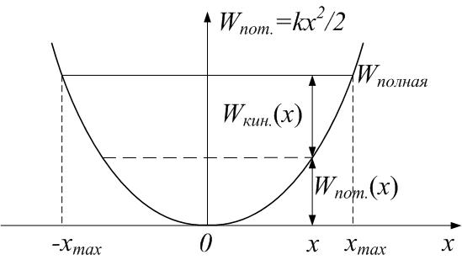
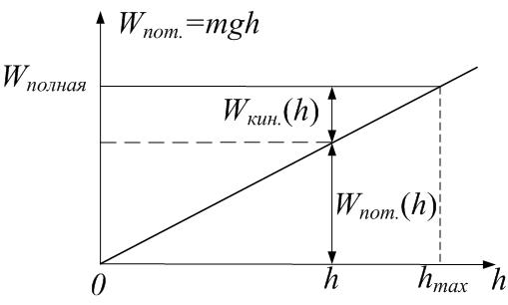
На рисунках 4.9 и 4.10 дано графическое представление потенциальной энергии в однородном поле силы тяжести и энергии упругой деформации соответственно. Полная энергия в замкнутой системе остаётся постоянной:
Рис.4.9

Рис.4.10

$W_{\text{полная}}=W_{\text{пот}\text{.}}+W_{\text{кин}\text{.}}$,
то есть
${\text{mgh}}_{\text{max}}=\text{mgh}+W_{\text{кин}\text{.}}$ ; $\frac{{\text{kx}}_{\text{max}}^{2}}{2}=\frac{{\text{kx}}^{2}}{2}+W_{\text{кин}\text{.}}$

8. Признак потенциальности поля. Консервативные силы. Диссипативные силы
Сила называется консервативной, если её работа не зависит от траектории, а только от начального и конечного положения тела. Поле таких сил называется потенциальным. Примеры: гравитационное поле; поле упругих сил.
Если работа силы зависит от траектории, то силы называются диссипативными, а поле таких сил – непотенциальным. Примеры: силы трения; силы вязкости; силы неупругой деформации.
При наличии диссипативных сил механическая энергия необратимо превращается в другие виды, например, в тепловую.
Закон сохранения (изменения) механической энергии системы при её переходе из состояния 1 в состояние 2 в этом случае можно записать так:
$W_{1\text{мех}\text{.}}=W_{2\text{мех}\text{.}}+Aalignl{{\begin{aligned}\text{против}\end{aligned}}_{\text{диссипативных}}}_{\text{сил}}+Aalignl{{\begin{aligned}\text{против}\end{aligned}}_{\text{внешних}}}_{\text{сил}}$. (4.17)
В замкнутой системе механическая энергия сохраняется, если нет диссипативных сил, только консервативные.

9. Связь между консервативной силой и потенциальной энергией
Система совершает работу за счёт уменьшения своей потенциальной энергии:
$\text{dA}=−{\text{dW}}_{\text{пот}\text{.}}$ (4.18)
По определению:
$\text{dA}=\vec{F}⋅d\vec{r}$. (4.19)
Тогда
$$\vec{F}⋅d\vec{r}=−{\text{dW}}_{\text{пот}\text{.}}$$
Отсюда можно выразить силу:
$\vec{F}=−{\text{gradW}}_{\text{пот}\text{.}}$. (4.20)
Здесь градиент – это вектор, компоненты которого равны производным по соответствующим координатам:
${\text{gradW}}_{\text{пот}\text{.}}≡\frac{∂W_{\text{пот}\text{.}}}{∂x}⋅\vec{i}+\frac{∂W_{\text{пот}\text{.}}}{∂y}⋅\vec{j}+\frac{∂W_{\text{пот}\text{.}}}{∂z}⋅\vec{k}$;
$\vec{i}$, $j$ и $\vec{k}$– единичные векторы, направленные по соответствующим осям:
$\left|\vec{i}\right|=\left|j\right|=\left|\vec{k}\right|=1$ (см. рис.4.11). В проекции на ось OX:
$F_{x}=−\frac{∂W_{\text{пот}\text{.}}}{∂x}$. (4.21)
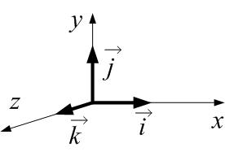
Пример 1. Упругая сила и потенциальная энергия упруго деформированного тела:
Рис.4.11

$W_{\text{пот}\text{.}}=\frac{{\text{kx}}^{2}}{2} ⇒ F_{\text{упр}\text{.}}=−\frac{{\text{dW}}_{\text{пот}\text{.}}}{\text{dx}}=−\text{kx}$.
Пример 2: Гравитационное поле центральных сил:
$W_{\text{пот}\text{.}}=−γ\frac{M⋅m}{r}$$⇒ F_{\text{тяг}\text{.}}=−\frac{{\text{dW}}_{\text{пот}\text{.}}}{\text{dr}}=γ\frac{M⋅m}{r^{2}}$.
Воспользовавшись (4.13) и (3.13) (см. предыдущую лекцию), можно установить связь между потенциалом гравитационного поля и его напряжённостью $\vec{G}=\frac{\vec{F}}{m}$. Из (4.20):
$\vec{F}=−{\text{gradW}}_{\text{пот}\text{.}}$ $⇒$ $\left(m⋅\vec{G}\right)=−\text{grad}\left(m⋅ϕ_{\text{грав}\text{.}}\right)$ $⇒$ $\vec{G}=−\text{grad}ϕ_{\text{грав}\text{.}}$.
В состоянии равновесия сила равна нулю, тогда
$F=0 ⇒ \frac{{\text{dW}}_{\text{пот}\text{.}}}{\text{dx}}=0$,
энергия принимает экстремальные значения. В случае минимума равновесие устойчиво: при небольших отклонениях от равновесия возникают силы, возвращающие тело к положению равновесия; в случае максимума – неустойчиво: при отклонениях от равновесного состояния возникают силы, направленные от равновесного положения (рис. 4.12).
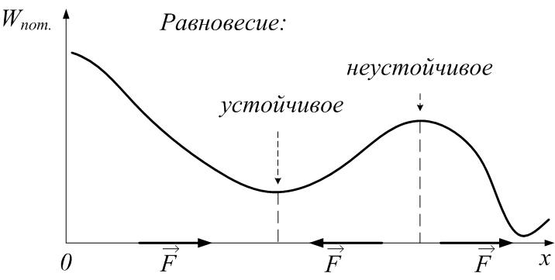
Рис.4.12

Замечание
Наряду с формулировкой классической механики на основе законов Ньютона, возможны и другие подходы. Например, подход, основанный на использовании функции Гамильтона. Ценность этого подхода заключается в том, что понятие функции Гамильтона можно использовать не только в классической, но и в квантовой механике, в то время как понятие силы там неприемлемо.
Функцией Гамильтона системы частиц называется функция координат ${\vec{r}}_{i}$, импульсов ${\vec{p}}_{i}$ частиц и, в общем случае, времени t:
$H\left({\vec{r}}_{1},{\vec{r}}_{2},\text{.}\text{.}{\vec{r}}_{N},{\vec{p}}_{1},{\vec{p}}_{2},\text{.}\text{.}\text{.},{\vec{p}}_{N},t\right)=W_{\text{кин}\text{.}}+W_{\text{пот}\text{.}}=\sum_{i=1}^{N}{\frac{p_{i}^{2}}{2m_{i}}}+W_{\text{пот}\text{.}}\left({\vec{r}}_{1},{\vec{r}}_{2},\text{.}\text{.}{\vec{r}}_{N},t\right)$, (4.22)
Импульс i-той частицы: $p_{i}^{2}=p_{\text{ix}}^{2}+p_{\text{iy}}^{2}+p_{\text{iz}}^{2}$.
С использованием функции Гамильтона можно решать только чисто механические задачи, для систем, в которых отсутствуют диссипативные силы. При наличии процессов, приводящих к переходу механической энергии в тепло, нужно привлекать некоторые дополнительные функции.
Будем считать, что диссипативных сил нет, тогда из (4.22):
$\begin{aligned}\left\{\frac{{\text{dx}}_{i}}{\text{dt}}=\frac{∂H}{∂p_{\text{ix}}} | \right.\left\{\frac{{\text{dy}}_{i}}{\text{dt}}=\frac{∂H}{∂p_{\text{iy}}} | \right.\end{aligned}$ $\begin{aligned}\left\{\frac{{\text{dp}}_{\text{ix}}}{\text{dt}}=−\frac{∂H}{∂x_{i}} | \right.\left\{\frac{{\text{dp}}_{\text{iy}}}{\text{dt}}=−\frac{∂H}{∂y_{i}} | \right.\end{aligned}$ (4.23)
Система (4.23) дифференциальных уравнений первого порядка (уравнений Гамильтона) – это уравнения движения в дифференциальной форме.
Рассмотрим систему из двух взаимодействующих частиц, находящихся в стационарных внешних условиях. Требование стационарности условий эквивалентно требованию инвариантности законов динамики относительно сдвига начала отсчёта времени. Если условия стационарны, то функция Гамильтона явно не зависит от времени, а значит, не изменяется при изменении начала отсчёта времени и имеет вид:
$H\left({\vec{r}}_{1},{\vec{r}}_{2},{\vec{p}}_{1},{\vec{p}}_{2}\right)=\frac{p_{1x}^{2}+p_{1y}^{2}+p_{1z}^{2}}{2m_{1}}+\frac{p_{2x}^{2}+p_{2y}^{2}+p_{2z}^{2}}{2m_{2}}+W_{\text{пот}\text{.}}\left({\vec{r}}_{1},{\vec{r}}_{2}\right)$ .
Найдём полную производную функции Гамильтона по времени:
$\begin{aligned}\frac{\text{dH}}{\text{dt}}=\frac{∂H}{∂x_{1}}⋅\frac{{\text{dx}}_{1}}{\text{dt}}+\frac{∂H}{∂x_{2}}⋅\frac{{\text{dx}}_{2}}{\text{dt}}+\frac{∂H}{∂p_{1x}}⋅\frac{{\text{dp}}_{1x}}{\text{dt}}+\frac{∂H}{∂p_{2x}}⋅\frac{{\text{dp}}_{2x}}{\text{dt}}+\frac{∂H}{∂y_{1}}⋅\frac{{\text{dy}}_{1}}{\text{dt}}+\frac{∂H}{∂y_{2}}⋅\frac{{\text{dy}}_{2}}{\text{dt}}+ \\ +\frac{∂H}{∂p_{1y}}⋅\frac{{\text{dp}}_{1y}}{\text{dt}}+\frac{∂H}{∂p_{2y}}⋅\frac{{\text{dp}}_{2y}}{\text{dt}}+\frac{∂H}{∂z_{1}}⋅\frac{{\text{dz}}_{1}}{\text{dt}}+\frac{∂H}{∂z_{2}}⋅\frac{{\text{dz}}_{2}}{\text{dt}}+\frac{∂H}{∂p_{1z}}⋅\frac{{\text{dp}}_{1z}}{\text{dt}}+\frac{∂H}{∂p_{2z}}⋅\frac{{\text{dp}}_{2z}}{\text{dt}}\end{aligned}$ (4.24)
Из (4.23):

$\frac{∂H}{∂x_{1}}⋅\frac{{\text{dx}}_{1}}{\text{dt}}+\frac{∂H}{∂p_{1x}}⋅\frac{{\text{dp}}_{1x}}{\text{dt}}=\frac{∂H}{∂x_{1}}⋅\frac{∂H}{∂p_{1x}}+\frac{∂H}{∂p_{1x}}⋅\left(−\frac{∂H}{∂x_{1}}\right)=0$ и т.д. аналогично для других слагаемых. Тогда получим $\frac{\text{dH}}{\text{dt}}=0$. Это значит
$H=W_{\text{кин}\text{.}}+W_{\text{пот}\text{.}}=W=\text{const}$ (4.25)
Функция Гамильтона, не зависящая явно от времени, есть полная механическая энергия системы. Закон сохранения энергии (4.25) получен как следствие однородности времени. Используя функцию Гамильтона, можно получить связь однородности пространства с законом сохранения импульса; связь изотропности пространства – с законом сохранения момента импульса (о моменте импульса – в следующей лекции).
По теореме Нетер, любой симметрии соответствуют законы сохранения: наличие в системе симметрии приводит к тому, что для этой системы существует сохраняющаяся величина. Симметрия и законы сохранения – не следствие одного другого, а равноправные проявления общих фундаментальных свойств материи.

